Coach

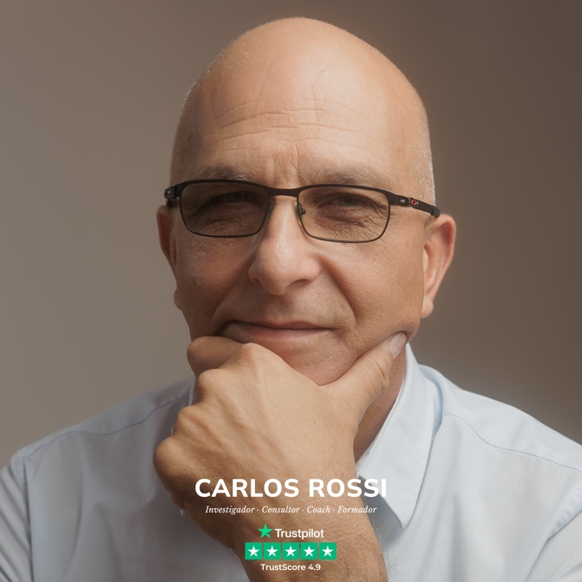
Dr. Carlos Rossi
Buenos Aires, Argentina.
Reconocido en Latinoamérica por importantes organizaciones como un experto en conducta humana, neurociencia, liderazgo, negociación y productividad. Coach de miles de líderes de empresas en 32 líneas de negocios.
Consultor de Recursos Humanos con más de 25 años de experiencia, investigación y desarrollo de herramientas para evaluar y potenciar el talento humano.

Formación académica

- Ph.D. en Recursos Humanos, AIU, EE.UU.
- Ph.D. en Educación, AIU, EE.UU.
- Máster en RRHH, Universidad Politécnica de Cataluña – España.
- Máster en Gestión del Conocimiento, Universidad Politécnica de Cataluña – España.
- Máster en Neurociencia, Universidad Pablo de Olavide – España.
- Cursante de la carrera de Licenciatura en Física con enfoque en Electrónica y Astrofísica, Tecnológico UNIVERSITAM, México.
- Licenciado en Tecnología Educativa. Universidad Tecnológica Nacional, Facultad Regional Avellaneda, Buenos Aires, Argentina.
- Ex Oficial de la Fuerza Aérea Argentina, Escuela de Aviación Militar, Ministerio de Defensa Argentino. Instructor militar (entrenamiento comando)

Preparación multidisciplinaria

- Negociación y Persuación, CIC, HARVARD UNIVERSITY, USA, 2025.
- Metodologías Para La Evaluación De La Credibilidad: Comunicación No-Verbal, Lingüística Forense Y Perfilación Criminal, Instituto Universitario de la Policia Federal de Argentina, Argentina, 2025.
- Psicópatas, Cómo Reconocerlos y Tratarlos, Universidad de Málaga, España, 2024.
- Business Analitycs para Consultores, Universidad de Cambridge, Inglaterra, 2024.
- Especialista en Operaciones Psicológicas y Psicosociales, GOBERNA, Perú, 2024.
- Programa Integral de Herramientas ágiles, Universidad de Palermo, Buenos Aires, 2020
- Inteligencia Artificial, Universidad Anaguag, Mexico, 2020
- Programa de Liderazgo en Innovacion, MIT, 2019.
- Programa de Design Thinking, MIT SLOAN, 2019.
- Curso de Psicología Criminal y Psiquiatría Forense, CFEC Centro de Formación Estudio Criminal, España, 2019.
- UEQ Libera Tu EQ, Six Seconds, USA, 2019.
- EQPC Practitioner, Six Seconds, USA, 2019.
- Curso de Introducción a la técnica del perfil criminológico (profiling), Instituto de Altos Estudios Universitarios en Abierto, Universidad de León, España, 2018.
- Brain Profiler Certification, Six Seconds, USA, 2017.
- Coach “Clase Mundial”, Tracom Group, USA, 2015.
- Coaching EQ Certification, Six Seconds, USA, 2012.
- Experto en el Social Style Model, el Método de Resolución de Conflictos más eficaz del mundo, EE.UU., 2012.
- Experto en lectura de microgestos (Paul Ekman), 2011.
- Certificado como Planificador Estratégico en Balance Score Card por los creadores Kaplan y Northon, Universidad de Harvard, 2010.
- SEI Certification, Six Seconds, USA, 2009.
- EQ Assessor, Six Seconds, USA, 2009.
- Coach Emocional Certificado por Six Seconds, USA., 2008.
- Consultor en Negociación en Crisis con Toma de Rehenes, certificado por el Tribunal Internacional de Conciliación y Arbitraje del MERCOSUR e instructores del FBI, con habilitación internacional, 2008.

Profesor y conferencista invitado en entidades académicas

- ANAHUAC, México.
- Universidad del Valle, México.
- Universidad Panamericana, México.
- Universidad de Valladolid, España.
- Universidad Nacional de San Luis, Argentina
- Universidad Nacional de Quilmes, Argentina.
- Universidad Católica Santiago de Guayaquil, Ecuador.
- Universidad Tecnológica Nacional, Facultad Regional Avellaneda, Argentina.
- Universidad Tecnológica Nacional, Facultad San Rafael, Argentina.
- Universidad Nacional de La Plata, Centro de Investigaciones de Alta Energía, Argentina.
- TEC de Monterrey, México.
- Instituto Tecnológico Autónomo de México.
- Instituto de Chapultepec, México.
- Centro de Investigaciones Opticas, La Plata , Argentina.
- ESPOL, Centro de Educación Contínua, Ecuador.
- ECOTEC, Ecuador.
- UEES, Departamento de Educación Contínua, Ecuador.
- ESPAE, Ecuador.
- HARVARD UNIVERSITY, Medical School, USA.
- IDEPRO, Ecuador.

Profesor y conferencista en entidades militares

- Escuela Naval Militar, Rio Santiago, La Plata, Argentina.
- Escuela de Aviación Militar Córdoba, Argentina.
- Estado Mayor Conjunto de las fuerzas Armadas de Argentina.
- Escuela Superior de Guerra Aérea de Argentina.
- Escuela de Superior de Guerra Naval, Ecuador.
- Comandancia de la Armada Ecuatoriana.

Conferencias en congresos

El Dr. Carlos Rossi ha participado en más de 35 congresos a nivel internacional de temas diversos.

